## Lagerhaus

Als Grundlage des Experiments gilt das Beispiel eines Lagersystems. Dieses besteht aus einem Hochregallager mit vier Bahnen (L1 bis L4) und zwei Worker (K1/K2) in Form von Warteschlangen. Verbunden werden sie durch ein Fördersystem, welches über einen Eingang (WE) und Ausgang (WA) verfügt. Die vier Bahnen des Lagers stellen je eine Quelle dar, welche sie je einem separaten Zufallsgenerator mit exponentialverteilten Zufallszahlen speist. Zur Generierung dieser Zufallszahlen wird nun der ARTA-Ansatz genutzt und die Interarrival Time gesetzt.

Anschliessend werden verschiedene Materialflüsse mit Materialangaben definiert.

|  |  |  |  |  |  |
| --- | --- | --- | --- | --- | --- |
| **Materialfluss** | **Aufträge/h** | **Materialfluss** | **Aufträge/h** | **Materialfluss** | **Aufträge/h** |
| WE 🡪 L1 | 22.5 | L1 🡪 K1 🡪 WA | 11.25 | L4 🡪 K1 🡪 WA | 11.25 |
| WE 🡪 L2 | 22.5 | L1 🡪 K2 🡪 WA | 11.25 | L4 🡪 K2 🡪 WA | 11.25 |
| WE 🡪 L3 | 22.5 | L2 🡪 K1 🡪 WA | 11.25 | L1 🡪 K2 🡪 L3 | 2.0 |
| WE 🡪 L4 | 22.5 | L2 🡪 K2 🡪 WA | 11.25 | L2 🡪 K2 🡪 L1 | 2.0 |
| WE 🡪 K1 🡪 WA | 15.0 | L3 🡪 K1 🡪 WA | 11.25 | L3 🡪 K2 🡪 L4 | 2.0 |
| WE 🡪 K2 🡪 WA | 1 | L3 🡪 K2 🡪 WA | 11.25 | L4 🡪 K2 🡪 L2 | 2.0 |

Tabelle 3: Materialflüsse mit Materialangaben

In einem weiteren Schritt werden die einzelnen Quellen mit Korrelationskoeffizienten parametrisiert. Dabei ist zu erwähnen, dass eine Exponentialverteilung auf Grund ihrer Natur lediglich einen Koeffizienten entgegennimmt. Jede Zeile definiert einen eigenen Durchlauf mit den gesetzten Parametern.

|  |  |  |  |  |  |
| --- | --- | --- | --- | --- | --- |
| **Exp.** | **Autokorrelationskoeffizient für Quellen** | | | | |
|  | **WE** | **L1** | **L2** | **L3** | **L4** |
| A- | -0.10 | -0.10 | -0.10 | -0.10 | -0.10 |
| B- | -0.50 | -0.50 | -0.50 | -0.50 | -0.50 |
| A+ | +0.10 | +0.10 | +0.10 | +0.10 | +0.10 |
| B+ | +0.50 | +0.50 | +0.50 | +0.50 | +0.50 |

Tabelle 4: Korrelationskoeffizienten der Quellen

Wir stellen diese Simulationsumgebung innerhalb der Simulationssoftware Simio um. Dazu wurde folgendes Model entwickelt.

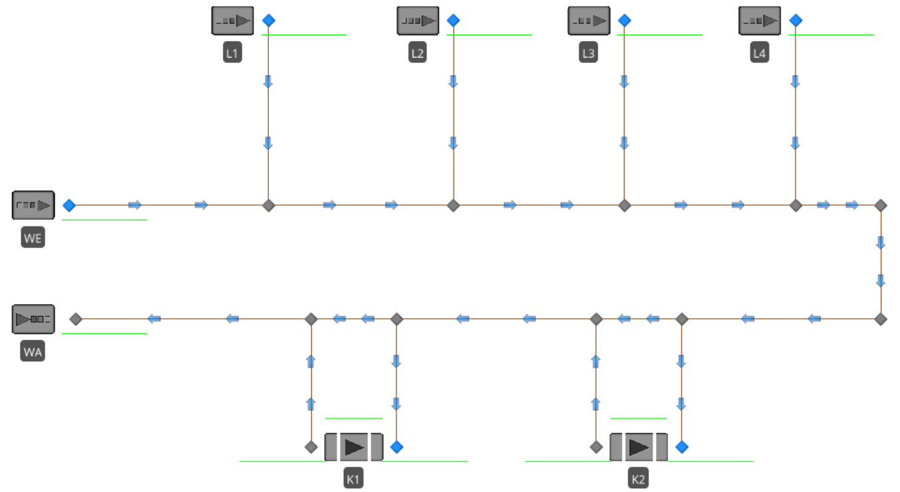

Abbildung 19: Lagerhaus